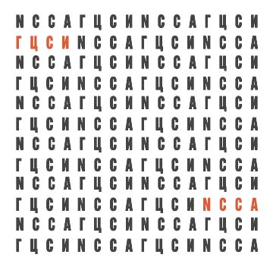

Министерство культуры и массовых коммуникаций РФ
Федеральное агентство по культуре и кинематографии РФ
Екатеринбургский филиал
Государственного центра современного искусства

Немецкий культурный центр им. Гете

Партнеры: Галерея современного искусства «ОкNо» (Челябинск),
Пермская государственная художественная галерея,
Свердловская областная универсальная научная библиотека им. В.Г.Белинского

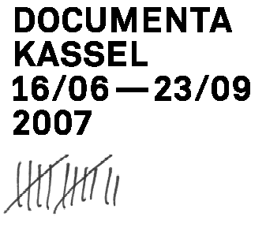
«Документа»: немецкий фестиваль с русским вопросом

Екатеринбург – Челябинск - Пермь

Показ фильма «100 дней Документы»
с лекциями и комментариями.

9 октября – Екатеринбург, Свердловская областная Библиотека им. В.Г. Белинского
10 октября - Челябинск, Галерея современного искусства «ОкNо»
12 октября - Пермь, Пермская государственная художественная галерея

Начало в 18.00

Фильм и лекция о крупнейшем событии в области современного искусства – фестивале Documenta («Документа») (Кассель, Германия), проходившем в году с 16 июня по 23 сентября.

Документа - групповая художественная выставка, с 1955 года раз в четыре-пять лет проходящая в немецком городе Касселе. Первая "Документа" была устроена как раздел садоводческой выставки. С конца 1960-х годов "Документа" стала главной художественной инстанцией в мире. Участие в ней есть высшее признание для художника, альтернатива рыночному успеху. Выставка делается каждый раз новым куратором, и выбор его на это место, а потом выбор художников, который он сделает для выставки, серьезно влияют на художественную конъюнктуру. Сейчас известность "Документы" вышла далеко за пределы профессионального сообщества – прошлую выставку посетили 650 тысяч человек. В этом году Документу посетило рекордное количество зрителей, которое достигло 745 000. Бюджет в этом году составил почти 20 миллионов евро, на выставке представлено 530 работ 113 художников из всех регионов нашей планеты. Куратором "Документы-12" был избран сорокапятилетний австриец Рогер Бюргель, который привлек к работе свою жену – искусствоведа Рут Ноак. Впервые с 1993 года для выставки были отобраны художники из России (Дмитрий Гутов, Андрей Монастырский, Анатолий Осмоловский, Кирилл Преображенский) – это большой успех современного русского искусства.
Авторы фильма: Юлия Абрамова, Светлана Демьянова, команда видеолаборатории Нижегородского филиала ГЦСИ, побывавшие в Касселе.
Комментарии, лекция: Алиса Прудникова, директор Екатеринбургского филиала ГЦСИ

Информационная поддержка проекта:
Журнал «ZAART»
Контакты:
Екатеринбургский филиал ГЦСИ
Тел. + 7 (343) 3727964,
Анна Пьянкова – руководитель pr-отдела
anna_p@uralncca.ru, anna_pyankova@mail.ru

